ESTADO DO RIO GRANDE DO NORTE
CÂMARA MUNICIPAL DE SÃO JOÃO DO SABUGI

REQUERIMENTO Nº. 015/2024

Requeiro a V. Ex.ª, com base no artigo 154 do Regimento Interno e ouvido o plenário desta casa, requer que seja enviado ofício ao Governo do Estado, solicitando manutenção dos atendimento da Polícia Civil em nosso município.

JUSTIFICATIVA EM PLENÁRIO

Sala das Sessões, em 12 de abril de 2024.

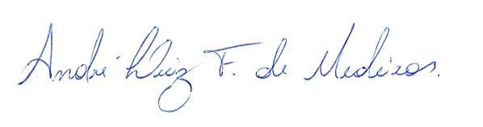

_______________________________________________
ANDRÉ LUIZ FERNANDES DE MEDEIROS
VEREADOR - AUTOR

